Reporte de análisis.

Simulación: Dragged con los siguientes parámetros  
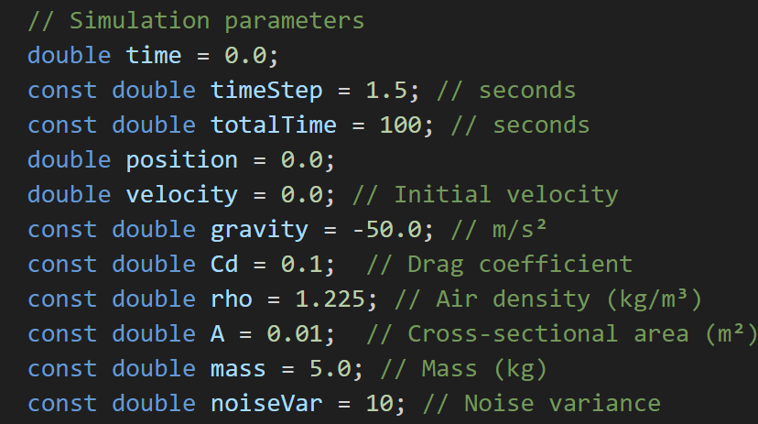

Con errores de medición inducidos  
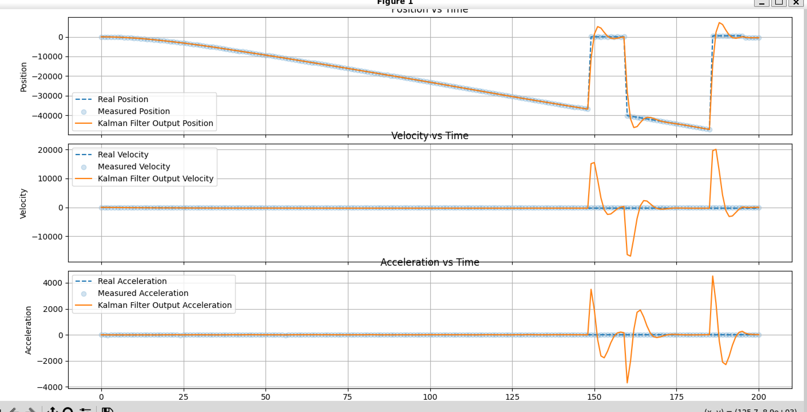

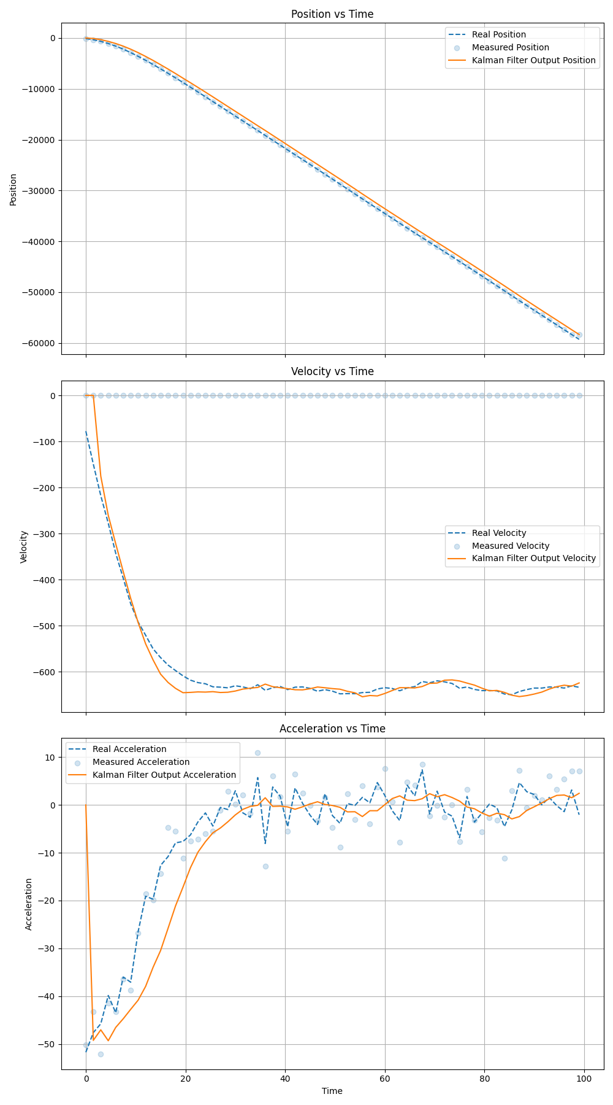

Que sucede si aumentamos process_variance de 0.2 a 50.5?

Hay mayor incerteza.

El Filtro cree estar más en lo correcto, cuando realmente:

La posición sigue divergiendo…